Міністерство освіти і науки України

Національний університет «Львівська політехніка»



**Звіт**

до лабораторної роботи №2

З дисципліни: «Кросплатформенні засоби програмування»

На тему: «Класи та пакети»

**Варіант 8**

Виконав:

Киянець А.М.

Ст. групи КІ- 306

Прийняв:

Іванов Ю.С.

Львів 2023

Мета

Ознайомитися з процесом розробки класів та пакетів мовоюJava.

Завдання

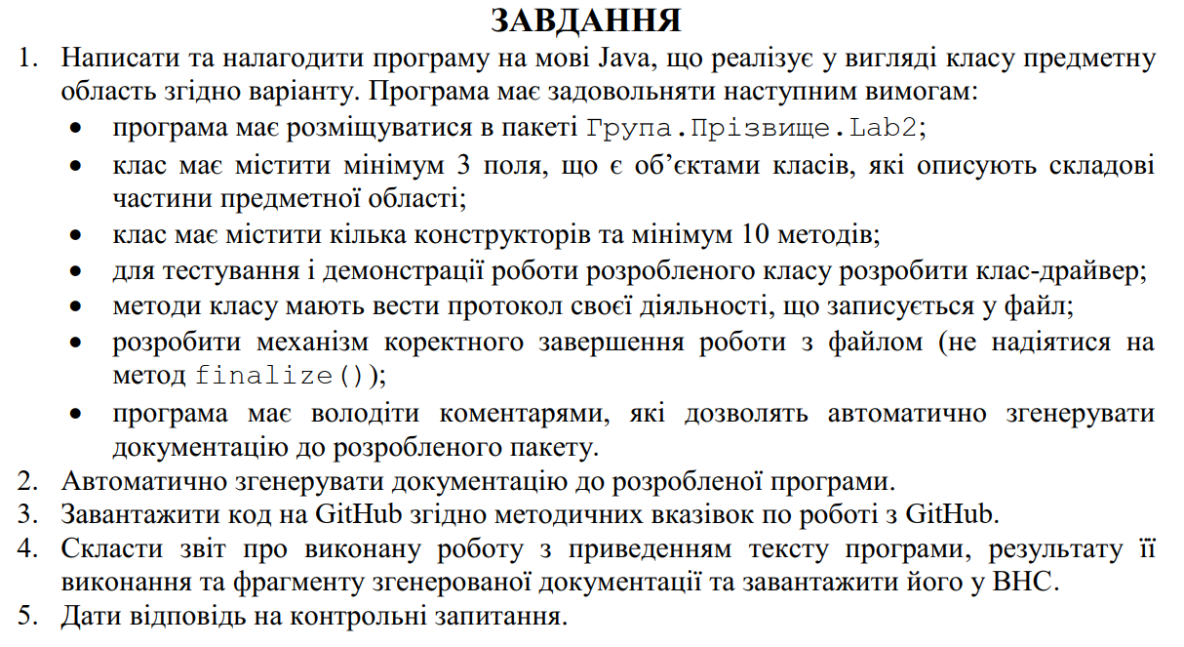

Індивідуальне завдання

написати та налагодити програму на мові Java, що реалізує у вигляді класу предметну область згідно варіанту: 8 - **Фотоапарат**

Хід роботи

Код програми

CameraDriver.java

package KI306.Kyianets.Lab2;  
  
import java.util.ArrayList;  
import java.util.List;  
  
public class CameraDriver {  
 public static void main(String[] args) {  
 Lens lens1 = new Lens("50mm", "f/1.8");  
 Sensor sensor1 = new Sensor("Full Frame", "20MP");  
 Camera camera1 = new Camera("Canon EOS", lens1, sensor1);  
  
 Lens lens2 = new Lens("35mm", "f/2.0");  
 Sensor sensor2 = new Sensor("APS-C", "24MP");  
 Camera camera2 = new Camera("Nikon D3500", lens2, sensor2);  
  
 // Вивід інформації у консоль  
 System.*out*.println("Camera model: " + camera1.getModel());  
 System.*out*.println("Lens focal length: " + lens1.getFocalLength());  
 System.*out*.println("Sensor type: " + sensor1.getType());  
 camera1.closeLogFile();  
 System.*out*.println();  
 }  
  
}

Camera.java

package KI306.Kyianets.Lab2;  
  
import java.io.FileWriter;  
import java.io.IOException;  
import java.io.PrintWriter;  
import java.util.List;  
  
public class Camera {  
 private String model;  
 private Lens lens;  
 private Sensor sensor;  
  
 // Конструктор класу Camera  
 public Camera(String model, Lens lens, Sensor sensor) {  
 this.model = model;  
 this.lens = lens;  
 this.sensor = sensor;  
 }  
  
 // Конструктор за замовчуванням, що ініціалізує об'єкт без лінз  
 public Camera(String model, Sensor sensor) {  
 this.model = model;  
 this.sensor = sensor;  
 this.lens = null; // Додайте цей рядок  
 }  
  
 // Геттер для отримання моделі камери  
 public String getModel() {  
 return model;  
 }  
  
 // Метод для запису повідомлень в лог-файл  
 public void writeToLog(String message) {  
 try (PrintWriter writer = new PrintWriter(new FileWriter("log.txt", true))) {  
 writer.println(message);  
 } catch (IOException e) {  
 e.printStackTrace();  
 }  
 }  
 public boolean hasLens() {  
 return lens != null;  
 }  
 // Метод для закриття лог-файлу (потребує коректного завершення роботи)  
 public void closeLogFile() {  
 // Додайте код для коректного завершення роботи з файлом  
 }  
 public Lens getLens() {  
 return lens;  
 }  
  
 public static int countCamerasWithoutLens(List<Camera> cameras) {  
 int count = 0;  
 for (Camera camera : cameras) {  
 if (!camera.hasLens()) {  
 count++;  
 }  
 }  
 return count;  
 }  
}

Lens.java

package KI306.Kyianets.Lab2;  
  
public class Lens {  
 private String focalLength;  
 private String aperture;  
  
 // Конструктор класу Lens  
 public Lens(String focalLength, String aperture) {  
 this.focalLength = focalLength;  
 this.aperture = aperture;  
 }  
  
 // Геттер для отримання фокусної відстані  
 public String getFocalLength() {  
 return focalLength;  
 }  
  
 // Додайте інші методи та конструктори за необхідності.  
}

Sensor.java

package KI306.Kyianets.Lab2;  
  
public class Lens {  
 private String focalLength;  
 private String aperture;  
  
 // Конструктор класу Lens  
 public Lens(String focalLength, String aperture) {  
 this.focalLength = focalLength;  
 this.aperture = aperture;  
 }  
  
 // Геттер для отримання фокусної відстані  
 public String getFocalLength() {  
 return focalLength;  
 }  
  
 // Додайте інші методи та конструктори за необхідності.  
}

Запуск програми

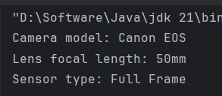

Сформована Java документація

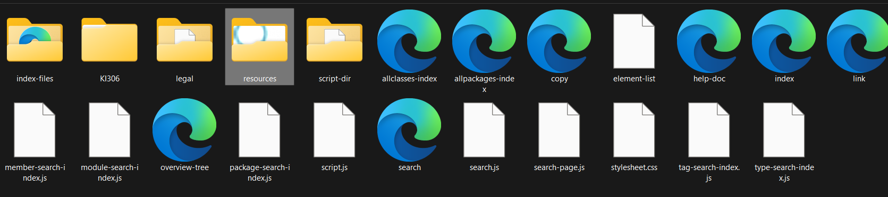

Висновок

На даній лабораторній роботі ознайомився з процесом розробки пакетів та класів мовою Java